凭已获得国家承认的学士学位及以上证书替代
国家开放大学非英语专业学位英语操作规范及相关要求
根据《国家开放大学学士学位授予工作细则》，非英语类专业学生如申请学位时已获得国家承认的学士学位及以上证书，可以视作语言考试通过，现就操作规范和相关要求说明如下：
一、成绩录入方式
凭已有学位证书免修学位外语的，成绩录入方式与大学英语四、六级等社会化成绩录入方式相同，均需通过考务系统社会成绩录入，访问考务系统，在成绩管理—社会成绩管理—社会成绩录入模块，选择项目代码“s026”国家承认的学士学位及以上证书选项进行录入。
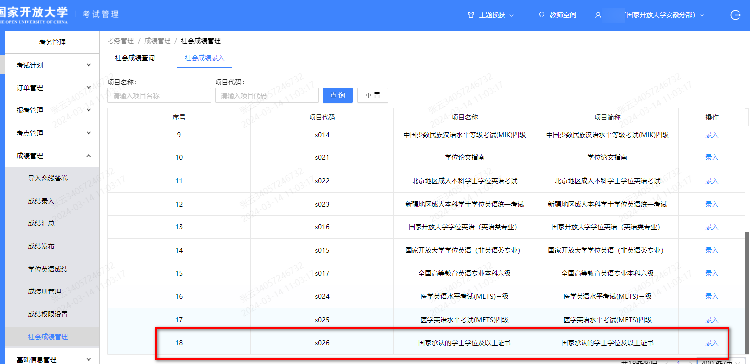
二、所需材料
1.学位授予时间（学位证落款时间）为2008年9月1日之前的，须上传学位证书扫描件和学位认证报告；
2.学位授予时间（学位证落款时间）为2008年9月1日之后的，须上传学位证书扫描件和学位验证报告；
3.若为国外（境外）学位，则上传材料必须包含教育部留学服务中心出具的“国外学历学位认证书”。（若为国外（境外）学位，须上传学位证书扫描件和“国外学历学位认证书”）
三、学位认证报告和学位验证报告申请操作步骤
1.学位认证报告
2008年9月1日之前获得的国内高等院校、科研院所等机构授予的学士、硕士和博士三级学位证书，以及未在学位授予信息报送(备案)系统中注册的军队院校学位证书，可在线免费申请书面认证报告(即《中国高等教育学位认证报告》)。
①访问学信网，点击学籍学历学位模块的学位认证，如下图：
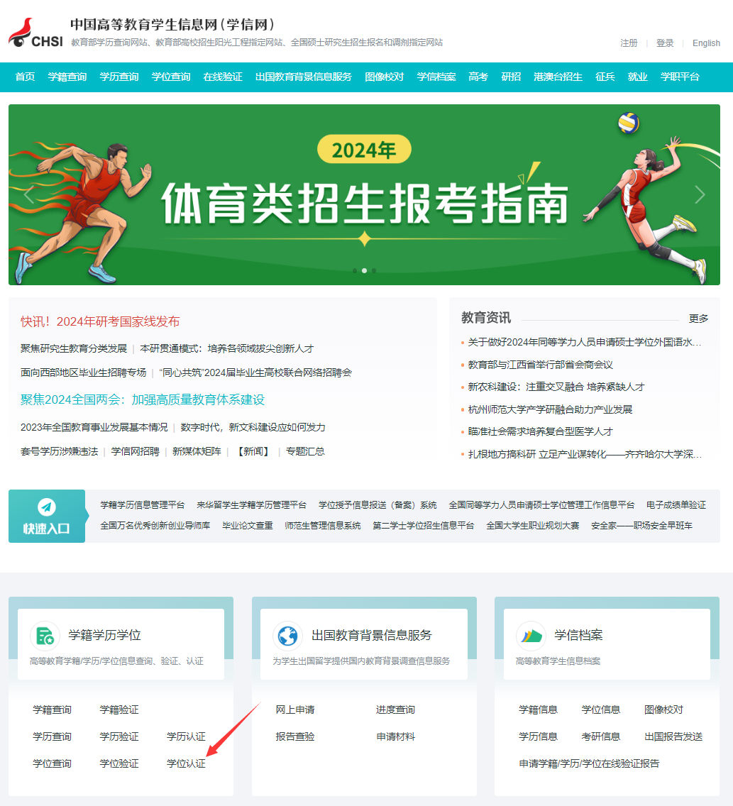
②在学位认证申请页面点击“注册”按钮，并完成认证账号注册（此账号与学信网账号不同，需单独注册）
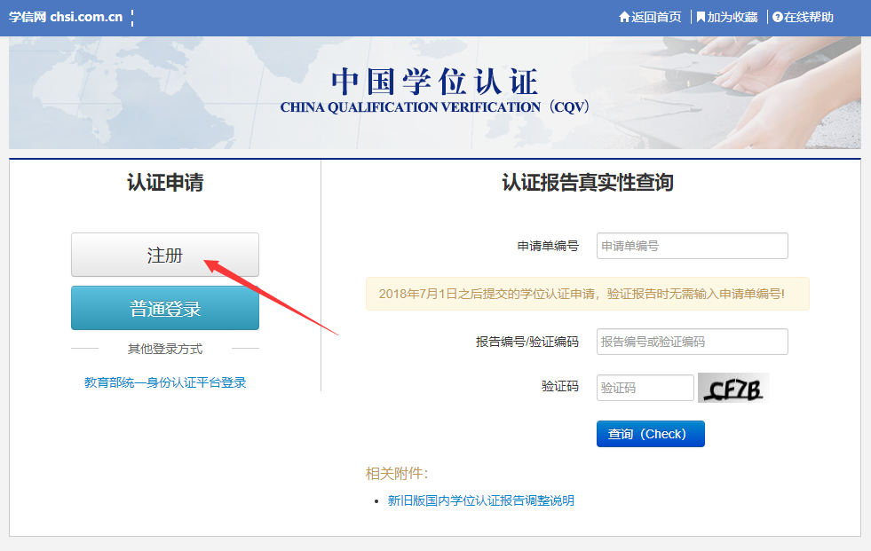
③账号注册完成后，即可登录认证页面，点击页面左侧的“学位认证申请”，按照页面提示填写个人学位认证信息并上传申请材料扫描件后，即可提交认证申请。 审核完成后即可生成电子认证报告（申请人按需查验、下载、打印）
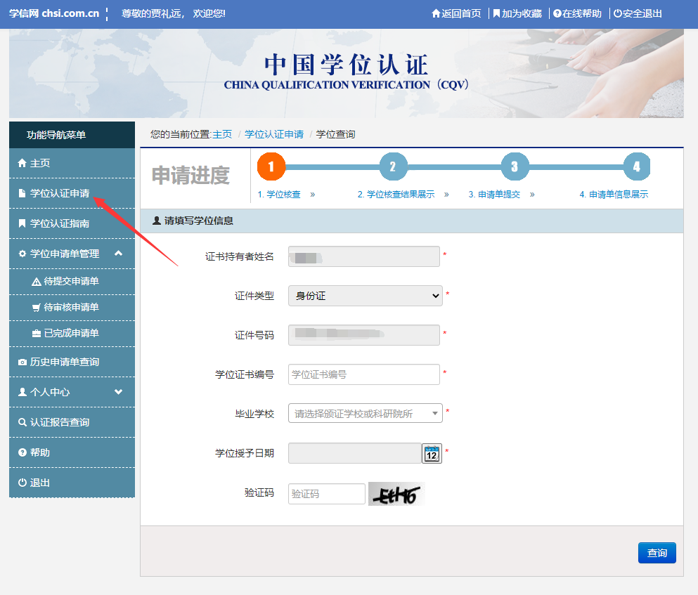
2.学位验证报告
2008年9月1日以后授予的国内学位证书，已在学位授予信息报送(备案)系统中注册的，学生本人可通过学信网学信档案进行网上查询和电子认证(即免费申请《中国高等教育学位在线验证报告》)，不再受理和出具书面认证报告。
①访问学信网“学信档案”，使用学信网账号进行登录
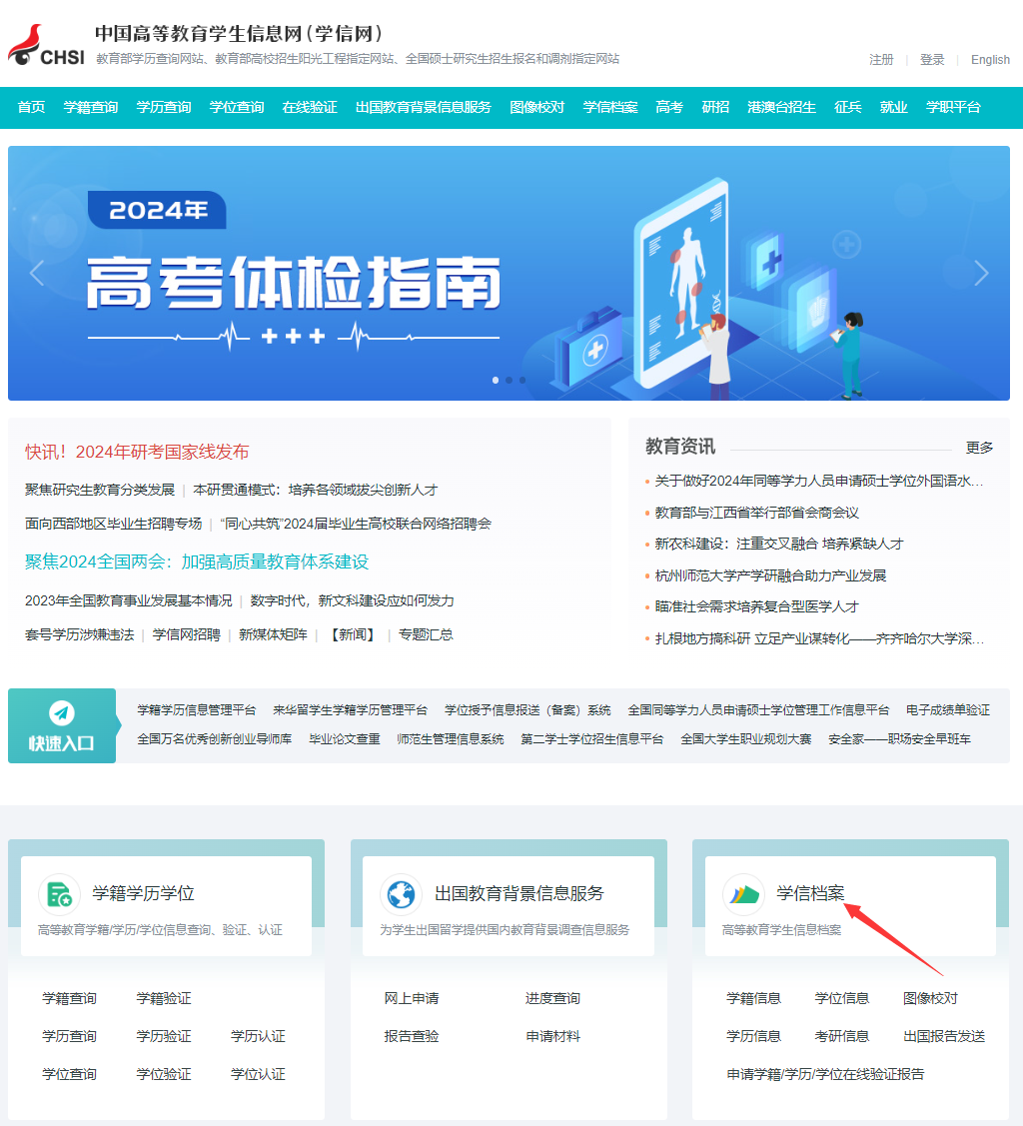
②成功登录后，首次申请验证报告前需要绑定学位，点击下图中箭头所指“学位”字样进行学位信息绑定。
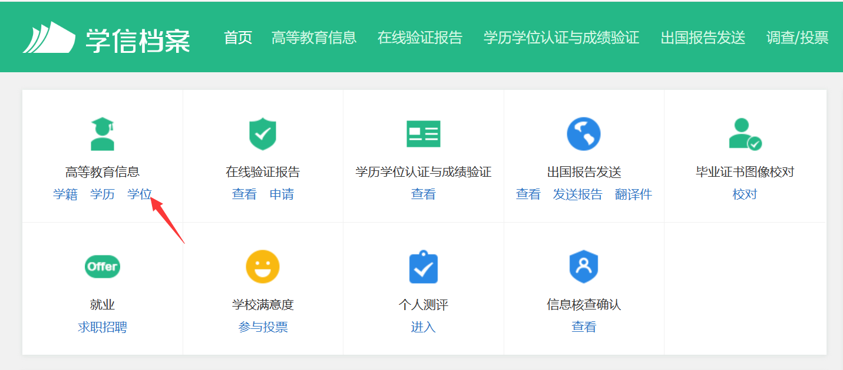
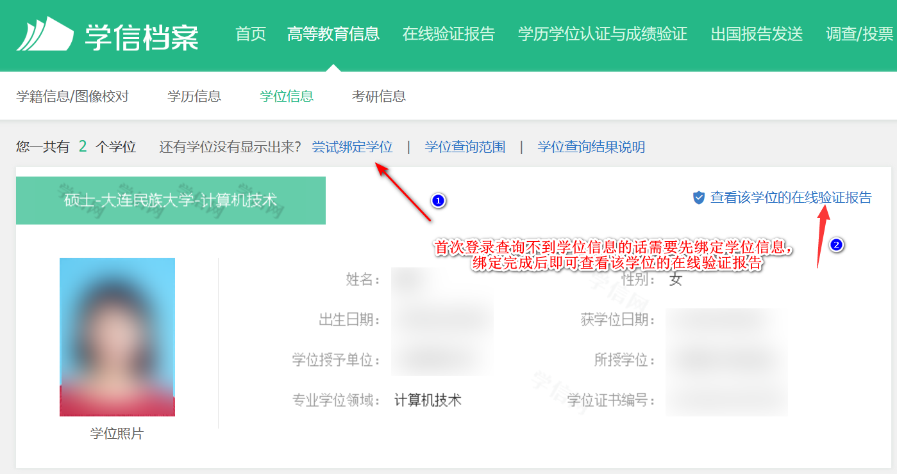

③如果已经绑定过学位信息，也可以点击下图中箭头所指点击顶部菜单中的“在线验证报告”栏目，直接申请《中国高等教育学位在线验证报告》。
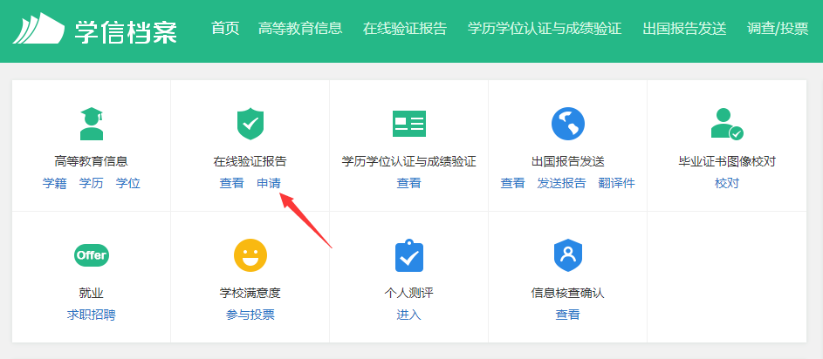
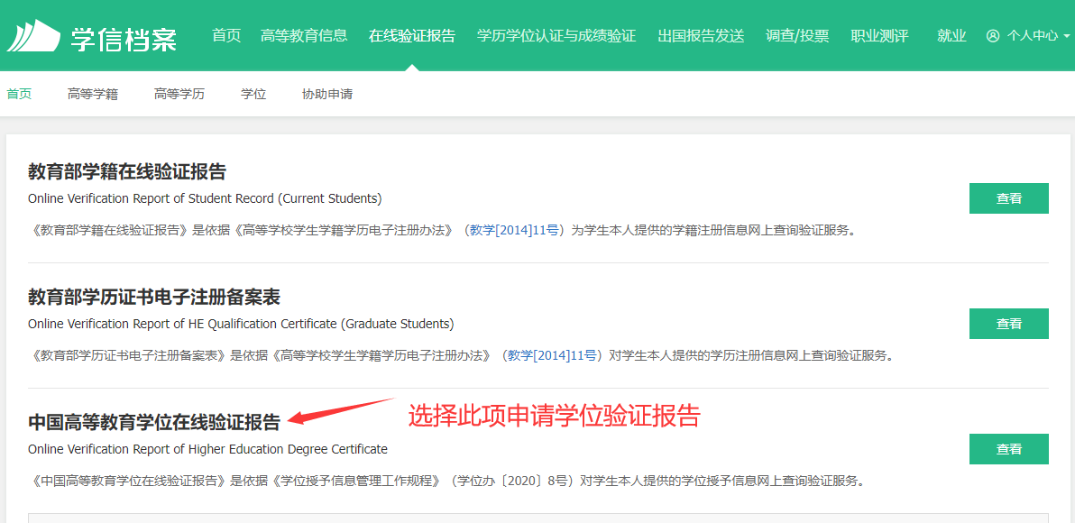
④设置在线验证报告的有效期，建议将有效期调整为6个月
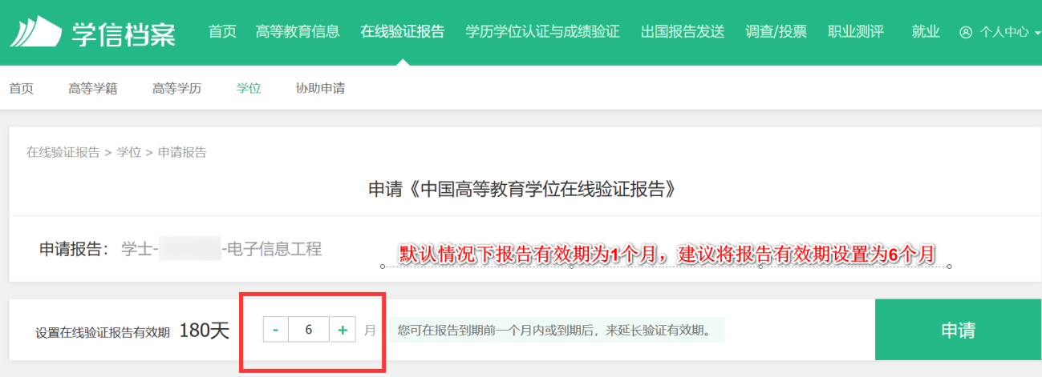
⑤点击申请，即可生成电子认证报告（申请人按需查验、下载、打印）
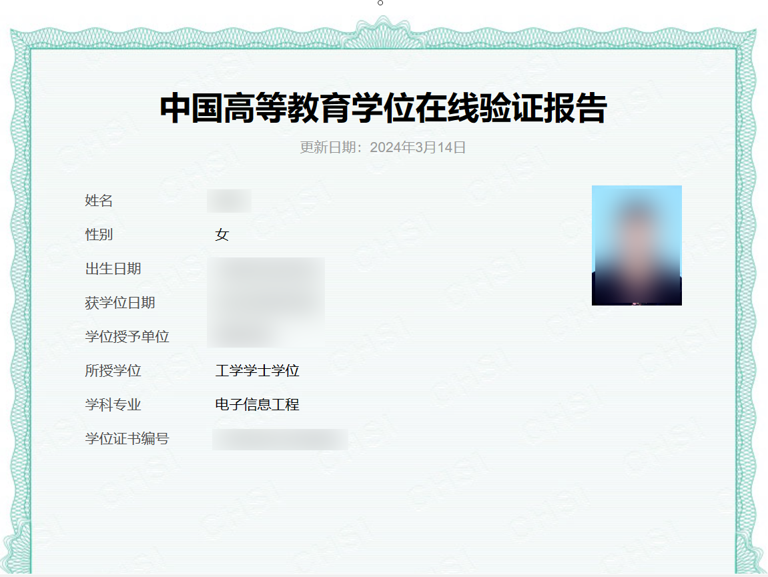
四、注意事项
1.申请学位认证报告和验证报告时，请务必确保所填的各项数据信息和上传材料真实准确，否则无法通过审核；
2.学位认证一般在申请被受理后的18个工作日内完成，其中学校的核查时限约10个工作日，一些特殊情况还有可能造成认证时限延长，请务必留出足够时间提前申请学位认证。
3.考试系统上传佐证材料均需要使用jpg图片格式,请规范命名佐证材料，如“学位证书”、“学位认证报告”、“学位验证报告”等。
4.其他要求请按照省校考务科大学英语四、六级成绩录入标准执行。
安徽开放大学学位学籍管理科
2024.3.14

